§2.3 谓词公式的等价演算与范式
习题2.3
1. 将下列命题符号化，要求用两种不同的等价形式。
（1）没有小于负数的正数。 （2）相等的两个角未必都是对顶角。
解 略
2. 利用非形式化方法证明下列等价式。
（1）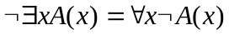 （2）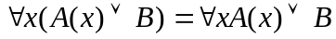
（3）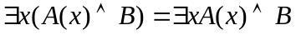 （4）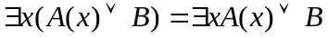
（5）
解 略
3.设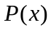、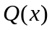和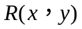都是谓词，证明下列各等价式
（1）
（2）
（3）
（4）
证明：（1）左边＝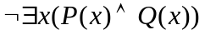
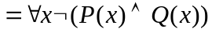
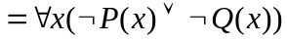
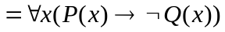＝右边
（2）左边＝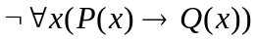
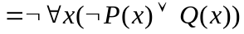
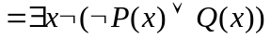
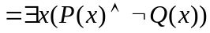＝右边
（3）左边＝
＝右边
（4）左边＝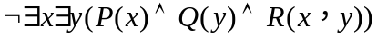
＝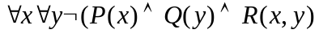
＝
＝＝右边
4. 求下列谓词公式的前束析取范式和前束合取范式。
（1）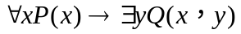
（2）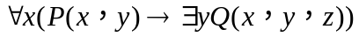
（3）
（4）
解 略
5. 将下列命题符号化，要求符号化的公式为前束范式。
（1）有的汽车比有的火车跑的快。
（2）有的火车比所有的汽车跑的快。
（3）说“所有的火车比所有的汽车都跑的快”是不对的。
（4）说“有的飞机比有的汽车慢”是不对的。
解 本题没有指明个体域，我们这里采用全总个体域。设一元谓词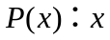是汽车，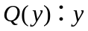是火车，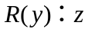是飞机，二元谓词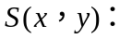比跑得快。这4个命题可分别符号化为
